جامعة ميدأوشن

كلية الإدارة
قسم / إدارة الأعمال

عنوان البحث
أثر الحملات التسويقية على قرار المستهلك في شراء المنتجات الغذائية الصحية في المملكة العربية السعودية

إعداد الطالب/ مرام عبدالوهاب يوسف

إشراف/
أد. الفيصل عبدالحميد محمد
أد. فايز علي جراد

العام الدراسي:
2026
تبقى حقوق الطباعة والنشر لصالح جامعة ميد أوشن

فهرس المحتويات

رقم الصفحة | المحتوى | الفصل
3 | المستخلص
4 | المقدمة  الدراسات السابقة | الفصل الأول
6 | مشكلة الدراسة  أهمية الدراسة  أهداف الدراسة  تساؤلات الدراسة  فروض الدراسة  النظرية العلمية المتبعة لإعداد البحث | الفصل الثاني
7 | طريقة وأدوات البحث  حدود البحث  مجتمع البحث  عدد المشاركين | الفصل الثالث
8 | النتائج | الفصل الرابع
12 | التوصيات | الفصل الخامس
14 | المراجع | الفصل السادس
16 | الاستبيان | الفصل السابع  الملاحق
21 | النتائج والنسب | الفصل السابع  الملاحق

المستخلص

الأهداف: تهدف هذه الدراسة إلى التعرف على أثر الحملات التسويقية على قرار المستهلك في شراء المنتجات الغذائية الصحية في المملكة العربية السعودية، في ظل التوجه المتزايد نحو تعزيز الوعي الصحي وتحسين أنماط الحياة بما يتماشى مع رؤية المملكة 2030. كما تسعى الدراسة إلى قياس مستوى وعي المستهلك بكيفية اختيار الغذاء الصحي، وتحديد العوامل الأكثر تأثيرًا على سلوكه الشرائي.

المنهجية: اعتمدت الدراسة على المنهج الكمي باستخدام استبانة إلكترونية تم توزيعها على عينة متنوعة من أفراد المجتمع داخل المملكة، حيث تم تحليل (293) استجابة صالحة. وشملت أداة الدراسة عدة محاور، منها الخصائص الديموغرافية، ومدى التعرض للحملات التسويقية، والسلوك الشرائي، وتقييم فاعلية الإعلانات، ومستوى مصداقيتها.

النتائج: أظهرت نتائج الدراسة أن للحملات التسويقية أثرًا إيجابيًا ملحوظًا على قرارات المستهلكين، خاصة في جانب رفع الوعي الغذائي وتشجيع اختيار المنتجات الصحية، حيث أفاد ما يقارب (79%) من المشاركين أن الحملات التوعوية تشجعهم على تبني خيارات غذائية صحية، بينما أكد (58%) تأثر قراراتهم الشرائية بالإعلانات. ومع ذلك، كشفت النتائج عن مستوى متوسط من الثقة في الإعلانات التجارية، مقابل ارتفاع الثقة في الحملات الحكومية والمحتوى المدعوم بالمعلومات العلمية. كما تبين أن وسائل التواصل الاجتماعي والإعلانات المرئية تُعد الأكثر تأثيرًا في جذب انتباه المستهلكين.

الخلاصة: أن فعالية الحملات التسويقية لا تعتمد فقط على كثافتها، بل ترتبط بدرجة مصداقيتها وطبيعة محتواها والوسائل المستخدمة في إيصالها. وعليه، توصي الدراسة بضرورة تعزيز الرقابة على الإعلانات الغذائية، وزيادة الاعتماد على الرسائل العلمية الموثوقة، وتفعيل دور الجهات الحكومية في التوعية، إلى جانب تبني استراتيجيات تسويقية قائمة على بناء الثقة مع المستهلك

الكلمات المفتاحية: الحملات التسويقية، مصداقية الإعلانات، المنتجات الغذائية الصحية، الوعي الغذائي ، المملكة العربية السعودية

الفصل الأول
الدراسات السابقة
تهدف رؤية المملكة العربية السعودية 2030 الى زيادة الوعي الصحي والثقافة الغذائية مما يساعد على ان يعيش المجتمع المواطن السعودي والمقيم حياة صحية. وقد وضعت الهيئة العامة للغذاء والدواء السعودية استراتيجيات وقوانين تهدف الى الحد من استهلاك الأغذية غير الصحية المحتوية على الدهون والسكريات والاملاح و السعرات الحرارية العالية. حيث ان كثرة تكرار استهلاك هذه العناصر الغذائية قد يسبب مشاكل صحية وبعض الأمراض مثل السمنة والسكري وامراض القلب.
في عام 2019، أطلقت الهيئة العامة للغذاء والدواء السعودية عدة سياسات غذائية والتي تشمل:
١) إلزام المطاعم والمقاهي بعرض كميات السعرات الحرارية في منتجاتها
٢) تقليل نسبة الملح في المنتجات الغذائية، وخاصةً الخبز
٣) التخلص من الزيوت المهدرجة في المنتجات الغذائية
٤) منع المعلومات الغذائية المضللة على المنتجات الغذائية
٥) منع الإعلانات الغذائية دون إذن¹
عام 2021 نشرت الهيئة العامة للغذاء والدواء السعودية تعميم لجميع الشركات المنتجة للغذاء بضرورة إضافة الحقائق والمعلومات الغذائية للمنتج. وقد أدى ذلك الى زيادة امان الاستهلاك وتثقيف الفرد وتعزيز العادات الصحية¹. بينما كان وضع الملصقات الغذائية على معظم المنتجات الغذائية دور فعال في مساعدة المستهلكين على اتخاذ قرار الشراء من عدمه بما يناسب احتياجاتهم وحالتهم الصحية وتفضيلاتهم الشخصية ^{2.3} .
من ناحية أخرى فإن مفهوم التسويق التجاري بالغ الأهمية حيث يتم استخدامه على نطاق واسع في انحاء العالم بما في ذلك المملكة العربية السعودية. ان للتسويق عدة أساليب وتكتيكات مختلفة للتواصل مع المستهلك ومحاولة إقناعه مثل الإعلانات والحملات ^{3.4} . قد يؤثر التسويق على سلوك المستهلكين ونظرتهم تجاه المنتجات الغذائية والذي يبنى عادة على فهم العوامل المؤثرة على سلوك المستهلك وفهم تصرفاته لتحقيق الإعلان الناجح المؤثر³. بل ان تأثير التسويق قد يمتد الى وجود انتماء من المستهلك للمنتج الغذائي ولشركته على مدى الأجيال^{4.5}.
الدراسات المنشورة عن الموضوع تعتبر قليلة نوعا ما. الا انه تم عمل دراسة على مستوى جورجيا تهدف الى فهم ارتباط التسويق الرقمي و العوامل المؤثرة على المستهلكين نحو الشراء عن طريق الانترنت وقد أثبتت وجود ارتباط إيجابي قوي⁶ . في حين أن السوق السعودية تشهد حاليا تحولا ملحوظا في اتجاهات المجتمع نحو المنتجات الصحية ولكن الى اليوم لايزال المجتمع يفقد الكثير من الوعي الغذائي الصحي ^{7.8} . أكدت بعض الدراسات التي تم عملها سابقا ان وسائل التواصل الاجتماعي تؤثر بنسبة 60% من قرار المستهلك السعودي ⁷ بينما نوهت بعض الدراسات الى اختلاف استجابة المستهلك عن غيره باختلاف الجنس والمستوى التعليمي ^{9.10} .
وقد اوضحت دراسة تم نشرها من مركز الملك عبدالله العالمي للأبحاث الطبية ان العلامة التجارية التي تقدم معلومات غذائية واقعية تحفز المستهلك لاتخاذ قرار واعي صحي ¹¹ بينما وضحت دراسة الخطيب 2022 ان بعض الحملات تفقد فعاليتها بسبب المبالغة حيث ينظر لها انها حملات تجارية بحته ¹². بينما اشارت دراستي القحطاني والزهراني في عامي 2018 و 2019 ان دور التصميم الإعلاني والألوان قد تؤثر على فئة المستهلك الشاب المهتم بالصحة والمظهر ^{13.14}.
الهدف من هذه الدراسة هو تحديد مدى تأثير الحملات التسويقية على قرارات مختلف افراد المجتمع السعودي ، وقياس وعي المجتمع السعودي بكيفية اختيار المنتجات الغذائية الصحية ، ودراسة العوامل الأكثر تأثيرا على قدرة المستهلك لاختيار المنتجات الصحية الغذائية .

الفصل الثاني
- مشكلة الدراسة:
على الرغم من الجهود المبذولة بالمملكة العربية السعودية من قبل الجهات الحكومية والخاصة لزيادة وعي المجتمع بجميع فئاته والتسويق للمنتجات الغذائية الصحية الا ان هناك تفاوت كبير في تجاوب افراد المجتمع مع هذه الحملات. تهدف الدراسة الى معرفة مدى تأثير الحملات التسويقية على المستهلك تجاه شراء المنتجات الغذائية الصحية في المملكة العربية السعودية.
- أهمية الدراسة:
تساهم هذه الدراسة في فهم العلاقة بين الحملات الاعلانية وسلوك المستهلك الغذائي، مما يساعد في تطوير استراتيجيات تسويقية فعالة لتعزيز الصحة العامة كما يساعد القطاعات الخاصة والحكومية في تحسين حملاتهم التسويقية والقدرة على توصيل مفهوم الغذاء الصحي وكيفية اختياره من قبل المستهلك.
- أهداف الدراسة:
- تحديد مدى تأثير الحملات التسويقية على قرارات المستهلك في مجتمع المملكة العربية السعودية
- قياس وعي المجتمع بكيفية اختيار المنتجات الغذائية الصحية
- دراسة العوامل الأكثر تأثيرا على قدرة المستهلك لاختيار المنتجات الصحية الغذائية
- تساؤلات الدراسة:
- هل تؤثر الإعلانات والحملات التوعوية في قرار المستهلك لشراء المنتجات الغذائية الصحية؟
- هل يختلف تأثير الحملات الاعلانية باختلاف الجنس والعمر والمستوى التعليمي؟
- هل تساهم الحملات الاعلانية في تعزيز السلوك الصحي للمجتمع؟
- ما مدى مصداقية الحملات التسويقية من وجهة نظر المستهلك؟
- ما نوع الوسائل الإعلانية والحملات التوعوية الأكثر تأثيرا على المستهلك؟
- فروض الدراسة:
تفرض الدراسة الى وجد علاقة ذات دلائل إحصائية بين كثافة وطريقة الحملات التسويقية وزيادة الاقبال على المنتجات الصحية الغذائية
- النظرية العلمية المتبعة لإعداد البحث:
ترتكز الدراسة على نظريتين أساسيتين:
  - نظرية السلوك المخطط (Theory of Planned Behavior): والتي توضح أن نية الفرد للقيام بسلوك معين تتأثر بالمواقف الذاتية، والمعايير الاجتماعية، والسيطرة السلوكية.
  - نموذج هيراركي للتأثيرات التسويقية (Hierarchy of Effects Model): الذي يوضح كيف تؤدي الحملات الإعلانية إلى تغيير في الوعي، ثم الاتجاهات، ثم السلوك.
الفصل الثالث
منهجية الدراسة
- طريقة وأدوات البحث :
تم استخدام استبيان الكتروني كأداة للدراسة وقد تم اعداده عن طريق الاستعانة بالدراسات والأبحاث السابقة. ان أداة الاستبانة الالكتروني مكون من المحاور التالية :
- البيانات الديموغرافية: العمر، الجنس، التعليم، الدخل المادي
- مدى تعرض المستهلك للحملات التسويقية
- السلوك الشرائي الغذائي
- تقييم فاعلية الإعلانات
- راي المستهلك في مصداقية الإعلانات الصحية وغير الصحية
- حدود الدراسة :
- الحدود المكانية: المملكة العربية السعودية
- الحدود الزمانية: عام 2026 م
- الحدود الموضوعية: الإعلانات والحملات للمنتجات الغذائية
- الحدود البشرية: مختلف افراد والاعمار في المجتمع من المواطنون والمقيمون داخل المملكة العربية السعودية الذين يتعرضون للإعلانات والحملات للمنتجات الغذائية
- مجتمع الدراسة:
يتكون المجتمع لهذه الدراسة من مختلف فئات المجتمع المستهلكون من المواطنون والمقيمون داخل المملكة العربية السعودية الذين يتعرضون للإعلانات والحملات للمنتجات الغذائية الصحية.
- عدد المشاركين:
في بداية الدراسة تم تحديد عدد 150 مشارك ولكن بعد نشر وارسال الاستبيان في مجالات واماكن مختلفة للحصول على اكبر تنوع مجتمعي من المشاركات وصل العدد الفعلي للمشاركات 293 مشاركا.

الفصل الرابع
النتائج والتوصيات
- النتائج :
وصل عدد المشاركات الى 293 مشاركاً من مختلف فئات المجتمع المستهلكون من المواطنون والمقيمون داخل المملكة العربية السعودية الذين يتعرضون للإعلانات والحملات للمنتجات الغذائية. مما عزز ثراء البيانات المتاحة للتحليل. فيما يلي تحليل نتائج الاستبيان للتساؤلات الخمس الرئيسية للدراسة:
أولًا: نتائج التساؤل الأول:
هل تؤثر الإعلانات والحملات التوعوية في قرار المستهلك لشراء المنتجات الغذائية الصحية؟
أظهرت النتائج وجود تأثير واضح للحملات والاعلانات المتعلقة بالغذاء الصحي على قرار الشراء لدى أفراد العينة. فقد أفاد أكثر من نصف المشاركين بأن الاعلانات الغذائية تؤثر في قرارهم عند الشراء، بينما 11.6 % فقط لم يوافقوا على ذلك. كما أظهرت النتائج أن 79.5 % من المشاركين يرون أن الحملات التوعوية تشجعهم على اختيار المنتجات الصحية، وهي نسبة مرتفعة تعكس فعالية الرسائل التوعوية في دعم القرار الشرائي.
كذلك بينت النتائج أن 52.9 % من أفراد العينة يفضلون شراء المنتجات التي يتم الترويج لها بوصفها منتجات صحية مقارنة بغيرها من المنتجات، بينما اتخذ 33.8 % موقفًا محايدًا، و13.3 % لم يوافقوا على ذلك. وتدل هذه النتيجة على أن الترويج الصحي للمنتجات يلعب دورًا مهمًا، لكنه ليس العامل الوحيد الحاكم لقرار الشراء.
ومن زاوية السلوك الشرائي الفعلي، تبين أن 65.5 % من المشاركين يحرصون على شراء المنتجات الغذائية الصحية بانتظام، وأن 71.7 % منهم يقارنون بين المنتجات قبل اتخاذ قرار الشراء، كما أن 74.1 % يهتمون بقراءة المعلومات الغذائية الموجودة على المنتج حتى لو تم الإعلان عنه باعتباره منتجًا صحيًا. وتشير هذه النتائج إلى أن قرار المستهلك لا يتشكل فقط بفعل الإعلان، بل أيضًا من خلال وعيه بالمعلومات الغذائية ومقارنته بين البدائل المتاحة.
وبناءً على ذلك، يمكن القول إن نتائج الدراسة تدعم وجود أثر إيجابي ملحوظ للحملات التسويقية والتوعوية على قرار المستهلك في شراء المنتجات الغذائية الصحية، مع استمرار دور الوعي الشخصي والتحقق من المعلومات كعاملين مكملين لهذا التأثير.
ثانيًا: نتائج التساؤل الثاني
هل يختلف تأثير الحملات الإعلانية باختلاف الجنس والعمر والمستوى التعليمي؟
لتحليل هذا التساؤل، تم تكوين مؤشر مركب لقياس تأثير الحملات التسويقية على القرار الشرائي بالاعتماد على مجموعة من البنود المرتبطة بتأثير الإعلانات والتشجيع على اختيار المنتجات الصحية والتفضيل الشرائي للمنتجات المروّج لها صحيًا. وأظهرت النتائج أن متوسط التأثير العام بلغ 3.68 من 5، وهو مستوى يشير إلى ميل إيجابي متوسط إلى مرتفع نحو تأثر المشاركين بالحملات والاعلانات الصحية.
وعند المقارنة بحسب الجنس، ظهر أن متوسط التأثر لدى الذكور بلغ 3.74 ، مقابل 3.64 لدى الإناث، إلا أن هذا الفرق لم يصل إلى مستوى دلالة إحصائية، مما يعني أن تأثير الحملات الإعلانية على القرار الشرائي لا يختلف جوهريًا بين الذكور والإناث في هذه العينة.
أما بالنسبة للعمر، فقد ظهرت فروق واضحة بين المتوسطات؛ ومع ذلك، ينبغي التعامل مع هذه النتيجة بحذر شديد، لأن توزيع العينة العمري غير متوازن؛ إذ تركزت الغالبية الساحقة في الفئة 25–60 سنة وقد تم اختيار هذه الأعمار وذلك لاستهداف الفئة العاملة في المجتمع والتي تقوم بالشراء بأنفسهم غالبا لذلك فإن أي فروق عمرية ظهرت لا يمكن الجزم بتعميمها على المجتمع بدقة عالية.
وبالنسبة للمستوى التعليمي، لم تظهر فروق ذات دلالة إحصائية بين الفئات التعليمية المختلفة، رغم وجود تفاوتات بسيطة في المتوسطات. ويعني ذلك أن الأثر العام للحملات التسويقية على قرار الشراء يبدو متقاربًا بين المشاركين بغض النظر عن مستواهم التعليمي.
وبناءً على هذه النتائج، يمكن القول إن تأثير الحملات الإعلانية في هذه الدراسة لم يختلف بشكل جوهري باختلاف الجنس أو المستوى التعليمي.
ثالثًا: نتائج التساؤل الثالث
هل تساهم الحملات الإعلانية في تعزيز السلوك الصحي للمجتمع؟
أظهرت نتائج الدراسة أن غالبية المشاركين ينظرون إلى الحملات والاعلانات الصحية بوصفها أداة فعالة في تعزيز السلوك الصحي. فقد وافق 79.2 % من المشاركين على ان الحملات الإعلانية تساهم في تعزيز السلوك الصحي في المجتمع، وهي من أعلى النسب المسجلة في محاور الدراسة. كما رأى 77.8 % ان الاعلانات تزيد من معرفتهم بأنواع وفوائد الغذاء الصحي، وهو أيضا يدعم الدور الواضح للإعلانات في رفع الوعي الغذائي.
وفيما يتعلق بتغيير العادات الغذائية، جاءت النتائج أقل قوة نسبيًا؛ إذ وافق 49.1 % فقط على أن الإعلانات تغيّر عاداتهم الغذائية، مقابل 31.7 % كانوا محايدين و19.1 % لم يوافقوا. وتوضح هذه النتيجة ان الاعلانات قد تكون أكثر فاعلية في التثقيف والتوجيه من فاعليتها في إحداث تغيير سلوكي عميق ومستمر في العادات الغذائية.
كما أن 73.4 % من المشاركين أشاروا إلى انهم يتجنبون شراء المنتجات التي يكثر الحديث عن أضرارها الصحية حتى لو تم الإعلان عنها باعتبارها صحية، مما يدل على وجود مستوى جيد من الحس النقدي والوعي الصحي لدى المستهلك، وعلى أن الحملات قد تسهم في تشكيل سلوك وقائي تجاه المنتجات المشكوك في آثارها الصحية.
وعليه، يمكن استنتاج ان الحملات الإعلانية والتوعوية تسهم بدرجة كبيرة في تعزيز الوعي والسلوك الصحي العام، إلا أن قدرتها على تغيير العادات الغذائية اليومية تبدو متوسطة مقارنة بدورها في رفع المعرفة وتشجيع الاختيارات الأفضل.
رابعًا: نتائج التساؤل الرابع
ما مدى مصداقية الحملات التسويقية من وجهة نظر المستهلك؟
أظهرت النتائج أن نظرة المستهلكين إلى مصداقية الإعلانات الغذائية الصحية تتسم بالحذر النسبي. فقد بلغت نسبة من يثقون بالمعلومات التي تقدمها الاعلانات عن المنتجات الصحية 28.0 % فقط، مقابل 18.8 % لا يثقون بها. كما ان 23.9 % فقط يثقون تمامًا بالمعلومات التي تصلهم عبر الاعلانات بشأن كون المنتج صحيًا ومفيدًا، مقابل 40.6 % الذين لا يوافقون على هذه الثقة ، بينما تفاوتت نسب المحايدين ما بين 50-30 %
وفي المقابل، أظهرت النتائج ان 67.6 % من المشاركين يثقون بالمعلومات التي يسمعونها من صديق أو شخص مجرب أكثر من ثقتهم بالإعلانات، مما يدل على أن التجربة الشخصية والتوصيه الاجتماعية أكثر تأثيرًا من الرسالة الإعلانية في بناء المصداقية.
كما كشفت النتائج عن درجة مرتفعة من الوعي النقدي؛ إذ وافق 83.3 % من المشاركين على أن بعض الاعلانات الغذائية قد تكون مضللة للمستهلك. وفي الوقت نفسه، رأى 87.0 % ان الحملات التوعوية الحكومية أكثر مصداقية من الاعلانات التجارية، مما يشير إلى ان المصدر المؤسسي الرسمي يمنح الرسالة الصحية درجة أعلى من الثقة.
أما من حيث عناصر الإقناع، فقد أظهرت النتائج ان 91.5 % من المشاركين يرون أن الاعلانات المعتمدة على معلومات علمية تكون أكثر إقناعًا، و81.6 % يرون ان ظهور شخص مختص في المجال الطبي يزيد من قوة الإقناع. وفي المقابل، لم يحصل ظهور المؤثرين في وسائل التواصل الاجتماعي على الدرجة نفسها من الثقة؛ إذ وافق 26.3 % فقط على انه أكثر إقناعًا، بينما كان و35.8 % غير موافقين.
وتشير هذه النتائج مجتمعة إلى أن المستهلك السعودي لا يرفض الحملات التسويقية من حيث المبدأ، لكنه يربط مصداقيتها بمدى استنادها إلى المعلومة العلمية والجهة الرسمية والخبرة المتخصصة، مع بقاء مستوى الثقة في الإعلان التجاري المباشر محدودًا نسبيًا.
خامسًا: نتائج التساؤل الخامس
ما نوع الوسائل الإعلانية والحملات التوعوية الأكثر تأثيرًا على المستهلك؟
أظهرت النتائج ان وسائل التواصل الاجتماعي تُعد القناة الأبرز للوصول إلى المستهلك؛ إذ ظهر هذا الخيار في إجابات 259 من أصل 293 مشاركًا ضمن الوسائل التي يتعرضون من خلالها لإعلانات الغذاء الصحي، تلتها الإنترنت والمواقع الإلكترونية في 122 إجابة، ثم الإعلانات الخارجية (لوحات الشوارع) في 60 إجابة، ثم التلفزيون في 44 إجابة، وأخيرًا الصحف والمجلات في 7 إجابات فقط. وتوضح هذه النتيجة أن البيئة الرقمية أصبحت المجال الأهم لتلقي هذا النوع من الرسائل التسويقية والتوعوية.
أما من حيث أكثر أنواع الاعلانات جذبًا للانتباه، فقد جاءت الاعلانات المرئية (الفيديو) في المرتبة الأولى بنسبة 52.2 % تقريبًا من العينة، تلتها الاعلانات التوعوية الحكومية بنسبة 17.7 % ثم الإعلانات عبر المؤثرين في وسائل التواصل الاجتماعي بنسبة 17.4 % ثم الاعلانات النصية المكتوبة بنسبة 6.8 % وأخيرًا الاعلانات التي تحتوي على شخصيات مشهورة بنسبة 5.8 %
وفي المقابل، كانت الإعلانات النصية المكتوبة هي الأقل جذبًا والأكثر تجنبًا من قبل المشاركين؛ إذ اختارها 44.0 % من المشاركين بوصفها النوع الذي لا يجذب انتباههم ويبتعدون عنه، تلتها الاعلانات التي تحتوي على شخصيات مشهورة، ثم إعلانات المؤثرين. أما الإعلانات الحكومية والاعلانات المرئية فقد سجلت أقل نسب في خانة النفور، مما يعزز الاستنتاج بان الرسائل البصرية المباشرة والرسائل التوعوية والحملات من الجهات الرسمية أكثر قدرة على شد انتباه الجمهور.
كذلك أظهرت النتائج ان 75.1 % من المشاركين يلاحظون انتشار الحملات التوعوية المتعلقة بالتغذية الصحية في المجتمع بدرجات مرتفعة أو متوسطة، كما يرى 71.3 % أن وسائل التواصل الاجتماعي تزيد من انتشار الإعلانات الغذائية الصحية بدرجة كبيرة أو كبيرة جدًا، وهو ما يدعم مركزية القنوات الرقمية في هذا المجال.
- خلاصة النتائج :
تشير النتائج بصورة عامة إلى ان الحملات التسويقية والتوعوية المرتبطة بالغذاء الصحي لها أثر إيجابي واضح على قرار المستهلك في المملكة العربية السعودية، خاصة في جانب رفع المعرفة الغذائية وتشجيع الاختيار الصحي وتعزيز السلوك الصحي المجتمعي. ومع ذلك، فإن مصداقية الرسائل الإعلانية التجارية ما تزال محدودة نسبيًا من وجهة نظر المستهلك، إذ ترتفع الثقة عندما تكون الرسالة صادرة عن جهة حكومية أو مدعومة بمعلومات علمية أو يقدمها مختص صحي، بينما تقل فاعلية الرسائل المعتمدة على المؤثرين أو الطابع الترويجي البحت.
وبناءً على ذلك، فان نتائج الدراسة تدعم الفرضية القائلة بوجود علاقة بين الحملات التسويقية وبين زيادة الإقبال على المنتجات الغذائية الصحية، إلا ان هذا الأثر يتعزز بشكل أكبر عندما تقترن الحملة بـالمصداقية العلمية والمحتوى التوعوي والوسيط الإعلاني المناسب.

التوصيات
في ضوء النتائج التي توصلت إليها الدراسة حول أثر الحملات التسويقية على قرار المستهلك في شراء المنتجات الغذائية الصحية في المملكة العربية السعودية، سوف يتم تقديم مجموعة من التوصيات الموجهة لعدة جهات لها علاقة بأهداف الدراسة، وذلك على النحو التالي:
أولًا: توصيات للجهات الحكومية والتنظيمية
- تعزيز الحملات التوعوية الصحية الرسمية مع التركيز على تقديم محتوى علمي مبسط وواضح يسهل فهمه من قبل مختلف فئات المجتمع.
- ضرورة تشديد الرقابة على مصداقية الإعلانات الغذائية خاصة تلك التي تروج لمنتجات على أنها صحية او مفيدة للصحة
- دعم وتفعيل الأنظمة وذلك لإلزام الشركات بالشفافية في المعلومات الغذائية وعرض معلومات غذائية دقيقة وواضحة، مع توحيد أسلوب عرضها بحيث يسهل على المستهلك المقارنة بين المنتجات واتخاذ قرار واعٍ.
- دمج التوعية الغذائية ضمن البرامج التعليمية وذلك بادخالها ضمن المناهج التعليمية لتعزيز الوعي منذ المراحل المبكرة، بما ينعكس إيجابًا على السلوك الاستهلاكي مستقبلاً للأجيال
ثانيًا: توصيات للشركات والجهات التسويقية
- التركيز على المصداقية والمحتوى العلمي في الإعلان والترويج للمنتجات الغذائية
- الاستعانة بالمختصين في المجال الصحي لتقديم الرسائل الإعلانية
- الاستثمار في الإعلانات المرئية الرقمية حيث يُوصى بالتركيز على انتاج محتوى فيديو احترافي موجه عبر المنصات الرقمية.
- تخصيص الرسائل التسويقية واستهدافها لفئات عمرية مختلفة
ثالثًا: توصيات للمجتمع والمستهلكين
- تشجيع الأفراد على تطوير وعيهم الغذائي من خلال قراءة الملصقات الغذائية وعدم الاعتماد الكامل على الإعلانات في اتخاذ القرار الشرائي.
- تنمية الحس النقدي تجاه الإعلانات والتحقق من صحة المعلومات الإعلانية وعدم الانسياق خلف الحملات التسويقية دون تقييم موضوعي.
- الاعتماد على مصادر موثوقة للمعلومات الصحية والرجوع إلى الجهات الرسمية والمختصين للحصول على المعلومات الغذائية.
رابعًا: توصيات بحثية مستقبلية
- إجراء دراسات مقارنة بين فئات عمرية مختلفة لتحليل الفروق والاحتياجات بشكل ادق
- دراسة مختلف أنواع المنتجات وكعرفة أيها اكثر تاثيرا بالسلبية او الايجاب على المستهلك.
- تحليل دور المؤثرين بشكل اكبر لقياس مدى تأثيرهم الفعلي مقارنة بالمصادر الأخرى.

الفصل الخامس
المراجع
- Tami, S. H., & Al-Mahish, M. (2021). The Effect of Saudi Consumers’ Awareness and Attitude Towards Saudi Food and Drugs Authority’ Food Policies on Body Mass Index. Current Research in Nutrition and Food Science Journal, 9(2), 597–605.
- AlbuObaid, A. A., & Al-Mahish, M. A. (2022). Factors affecting Saudi consumers’ decision to purchase food products containing food labels. Food Research, 6(5), 349–356.
- Jemal, M. K., & Kassegn Berhanu Melese. (2025). The impact of advertising on consumers’ buying behavior: the case of Safaricom Ethiopia, Addis Ababa, Ethiopia. Cogent Social Sciences, 11(1).
- Jobber, d. (2002). Foundations of marketing (3rd ed.). McGraw-hill education
- Ousanee Sawagvudcharee, Shrestha, S. R., & Mandal, S. (2018, June 1). Impact of Brand on Consumer Decision Making: Case Study of Beer Brands in Nepal.
- Nino Tchanturia(Sep2022). The impact of Digital Marketing on Customer Buying Decision, Empirical Study Based on Georgian Market . 5(2), 2477-2482
- . Alotaibi, M. & Alobaid, R. (2020). The Impact of Health Marketing Campaigns on Consumer Behavior in Saudi Arabia. *Journal of Consumer Research in the Middle East*, 12(3), 45–60.
- Alghamdi, S. (2018). Social Media and Consumer Response to Health Products in Saudi Arabia. *Marketing and Public Health Journal*, 5(1), 22–33.
- Alshammari, T., Alqahtani, H., & Alenezi, M. (2017). Demographic Influences on Health-Oriented Purchases in Riyadh. *Saudi Journal of Marketing*, 10(2), 18–29.
- Alanzi, F. (2020). Emotional Marketing in Health Food Promotions. *International Journal of Health Promotion*, 8(4), 55–63.
- King Abdullah Center for Research. (2021). Trusted Branding in Healthy Food Promotion. *Public Policy Reports*, 6(2), 77–91.
- Alkhateeb, R. & Almutairi, A. (2022). Marketing Missteps: Overpromising in Healthy Food Advertising. *Journal of Ethical Marketing*, 3(3), 12–19.
- Alqahtani, M. (2018). Visual Packaging Design in Healthy Food Marketing. *Design and Consumer Psychology*, 7(2), 30–42.
- Alzahrani, H. (2019). Integrating Educational Campaigns with Marketing Strategies. *Journal of Health Communication in the Gulf*, 4(1), 15–28.

الفصل السادس
الملاحق
- الاستبيان :
أثر الحملات التسويقية على قرار المستهلك في شراء المنتجات الغذائية الصحية في المملكة العربية السعودية
تسهم مشاركتكم في فهم افضل للعلاقة بين الحملات الاعلانية وسلوك المستهلك الغذائي الصحية بمختلف فئات المجتمع بالمملكة العربية السعودية ، بالتالي تهدف الى المساعدة في تطوير استراتيجيات تسويقية فعالة لتعزي الصحة العامة كما يساعد القطاعات الخاصة والحكومية في تحسين حملاتهم التسويقية والقدرة على توصيل مفهوم الغذاء الصحي وكيفية اختياره من قبل المستهلك
المشاركة اختيارية وجميع البيانات سرية تماما وسوف تستخدم لأغراض البحث العلمي فقط كما يحق لك عدم اكمال الاستبانة او الانسحاب في أي وقت.
المحور الأول  البيانات الديموغرافية | 1 | الفئة العمرية :  أقل من 18 سنة  18-25 سنة  25-60 سنة  أكثر من 60 سنة
المحور الأول  البيانات الديموغرافية | 2 | الجنس :  ذكر  أنثى
المحور الأول  البيانات الديموغرافية | 3 | الجنسية :  سعودي / ـة  غير سعودي / ـة
المحور الأول  البيانات الديموغرافية | 4 | المستوى التعليمي :  ثانوي أول أقل  دبلوم  بكالوريوس  دراسات عليا
المحور الأول  البيانات الديموغرافية | 5 | المهنة :  موظف / ـة  طالب / ـة
المحور الأول  البيانات الديموغرافية | 6 | الدخل الشهري :  أقل من 4000 ريال  4000-10000 ريال  10000-15000 ريال  أكثر من 15000 ريال
المحور الثاني  مدى التعرض للحملات التسويقية | 7 | بشكل عام ، ما مدى تعرضك لإعلانات أو حملات توعوية تتعلق بالغذاء الصحي؟  بشكل دائم  كثيرًا  أحيانًا  نادرًا  لا أتعرض لها
المحور الثاني  مدى التعرض للحملات التسويقية | 8 | ما هي الوسيلة الإعلانية التي تتعرض من خلالها لهذه الإعلانات ؟  التلفزيون  وسائل التواصل الاجتماعي  الإنترنت والمواقع الإلكترونية  الإعلانات الخارجية (لوحات الشوارع)  الصحف والمجلات
المحور الثاني  مدى التعرض للحملات التسويقية | 9 | هل تلاحظ انتشار الحملات التوعوية المتعلقة بالتغذية الصحية في المجتمع؟  بشكل دائم  كثيرًا  أحيانًا  نادرًا  لا ألاحظها
المحور الثاني  مدى التعرض للحملات التسويقية | 10 | أي نوع من الإعلانات يجذب انتباهك أكثر؟  الإعلانات المرئية (فيديو)  الإعلانات النصية المكتوبة  الإعلانات التي تحتوي على شخصيات مشهورة  الإعلانات التوعوية الحكومية  الإعلانات عبر المؤثرين بوسائل التواصل الاجتماعي
المحور الثاني  مدى التعرض للحملات التسويقية | 11 | أي نوع من الإعلانات لا يجذب انتباهك وتبتعد عنها ؟  الإعلانات المرئية (فيديو)  الإعلانات النصية المكتوبة  الإعلانات التي تحتوي على شخصيات مشهورة  الإعلانات التوعوية الحكومية  الإعلانات عبر المؤثرين بوسائل التواصل الاجتماعي
المحور الثاني  مدى التعرض للحملات التسويقية | 12 | إلى أي مدى تعتقد أن وسائل التواصل الاجتماعي تزيد من انتشار الإعلانات الغذائية الصحية؟  بدرجة كبيرة جدًا  بدرجة كبيرة  بدرجة متوسطة  بدرجة ضعيفة  لا تأثير لها
المحور الثالث  السلوك الشرائي الغذائي |  | اختر درجة موافقتك على العبارات التالية:
المحور الثالث  السلوك الشرائي الغذائي | 13 | أحرص على شراء المنتجات الغذائية الصحية بانتظام  موافق بشدة  موافق  محايد  غير موافق  غير موافق بشدة
المحور الثالث  السلوك الشرائي الغذائي | 14 | أقارن بين المنتجات الغذائية قبل اتخاذ قرار الشراء  موافق بشدة  موافق  محايد  غير موافق  غير موافق بشدة
المحور الثالث  السلوك الشرائي الغذائي | 15 | أفضل شراء المنتجات التي يتم الترويج لها كمنتجات صحية على غيرها من المنتجات الأخرى  موافق بشدة  موافق  محايد  غير موافق  غير موافق بشدة
المحور الثالث  السلوك الشرائي الغذائي | 16 | أهتم بقراءة المعلومات الغذائية الموجودة على المنتج حتى لو تم الإعلان عنها بكونها منتجات صحية  موافق بشدة  موافق  محايد  غير موافق  غير موافق بشدة
المحور الثالث  السلوك الشرائي الغذائي | 17 | أثق تماما بالمعلومات التي تصلني طريق الإعلانات لاي منتج غذائي كونه منتج صحي ومفيد  موافق بشدة  موافق  محايد  غير موافق  غير موافق بشدة
المحور الثالث  السلوك الشرائي الغذائي | 18 | أثق بالمعلومات التي أسمعها من صديق أو شخص مجرب أكثر من ثقتي بالإعلانات التي تصلني منتج غذائي كونه منتج صحي ومفيد  موافق بشدة  موافق  محايد  غير موافق  غير موافق بشدة
المحور الثالث  السلوك الشرائي الغذائي | 19 | أتجنب شراء المنتجات التي يكثر الحديث عن أضرارها الصحية حتى لو تم الإعلان عنها بكونها صحية  موافق بشدة  موافق  محايد  غير موافق  غير موافق بشدة
المحور الرابع  تأثير الإعلانات على السلوك الشرائي |  | اختر درجة موافقتك على العبارات التالية:
المحور الرابع  تأثير الإعلانات على السلوك الشرائي | 20 | تؤثر الإعلانات الغذائية في قراري عند الشراء  موافق بشدة  موافق  محايد  غير موافق  غير موافق بشدة
المحور الرابع  تأثير الإعلانات على السلوك الشرائي | 21 | الحملات التوعوية تشجعني على اختيار المنتجات الصحية  موافق بشدة  موافق  محايد  غير موافق  غير موافق بشدة
المحور الرابع  تأثير الإعلانات على السلوك الشرائي | 22 | الإعلانات تزيد من معرفتي بأنواع وفوائد الغذاء الصحي  موافق بشدة  موافق  محايد  غير موافق  غير موافق بشدة
المحور الرابع  تأثير الإعلانات على السلوك الشرائي | 23 | الإعلانات تغير عاداتي الغذائية  موافق بشدة  موافق  محايد  غير موافق  غير موافق بشدة
المحور الرابع  تأثير الإعلانات على السلوك الشرائي | 24 | الحملات الإعلانية تساهم في تعزيز السلوك الصحي في المجتمع  موافق بشدة  موافق  محايد  غير موافق  غير موافق بشدة
المحور الخامس  مصداقية الإعلانات الغذائية |  | اختر درجة موافقتك على العبارات التالية:
المحور الخامس  مصداقية الإعلانات الغذائية | 25 | أثق بالمعلومات التي تقدمها الإعلانات عن المنتجات الصحية  موافق بشدة  موافق  محايد  غير موافق  غير موافق بشدة
المحور الخامس  مصداقية الإعلانات الغذائية | 26 | أعتقد ان بعض الإعلانات الغذائية قد تكون مضللة للمستهلك  موافق بشدة  موافق  محايد  غير موافق  غير موافق بشدة
المحور الخامس  مصداقية الإعلانات الغذائية | 27 | الحملات التوعوية الحكومية أكثر مصداقية من الإعلانات التجارية  موافق بشدة  موافق  محايد  غير موافق  غير موافق بشدة
المحور الخامس  مصداقية الإعلانات الغذائية | 28 | أرى ان الإعلانات التي تعتمد على معلومات علمية تكون أكثر إقناعًا  موافق بشدة  موافق  محايد  غير موافق  غير موافق بشدة
المحور الخامس  مصداقية الإعلانات الغذائية | 29 | أرى أن الإعلانات التي تعتمد على ظهور شخص مختص بنفس المجال الطبي تكون أكثر إقناعًا  موافق بشدة  موافق  محايد  غير موافق  غير موافق بشدة
المحور الخامس  مصداقية الإعلانات الغذائية | 30 | أرى أن الإعلانات التي تعتمد على ظهور شخص مؤثر في وسائل التواصل الاجتماعي تكون أكثر إقناعًا  موافق بشدة  موافق  محايد  غير موافق  غير موافق بشدة

- تحليل البيانات :
نتائج المحور الأول - البيانات الديموغرافية
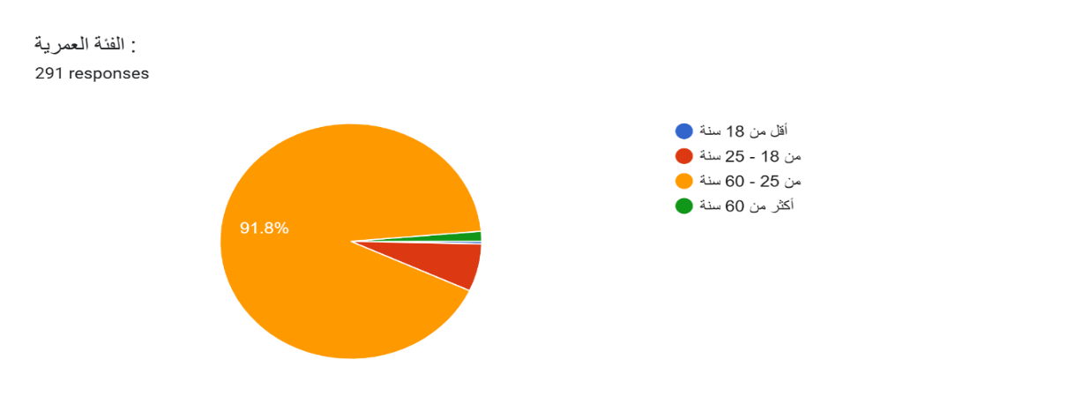
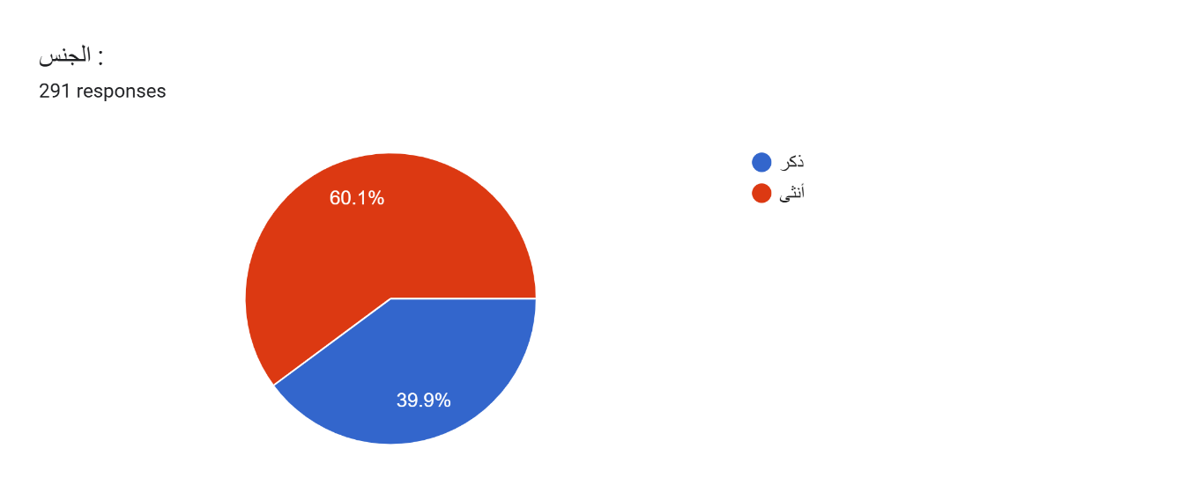
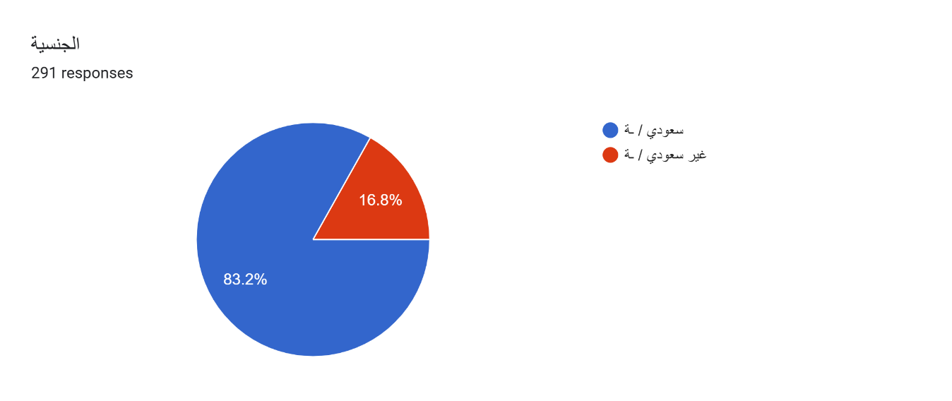
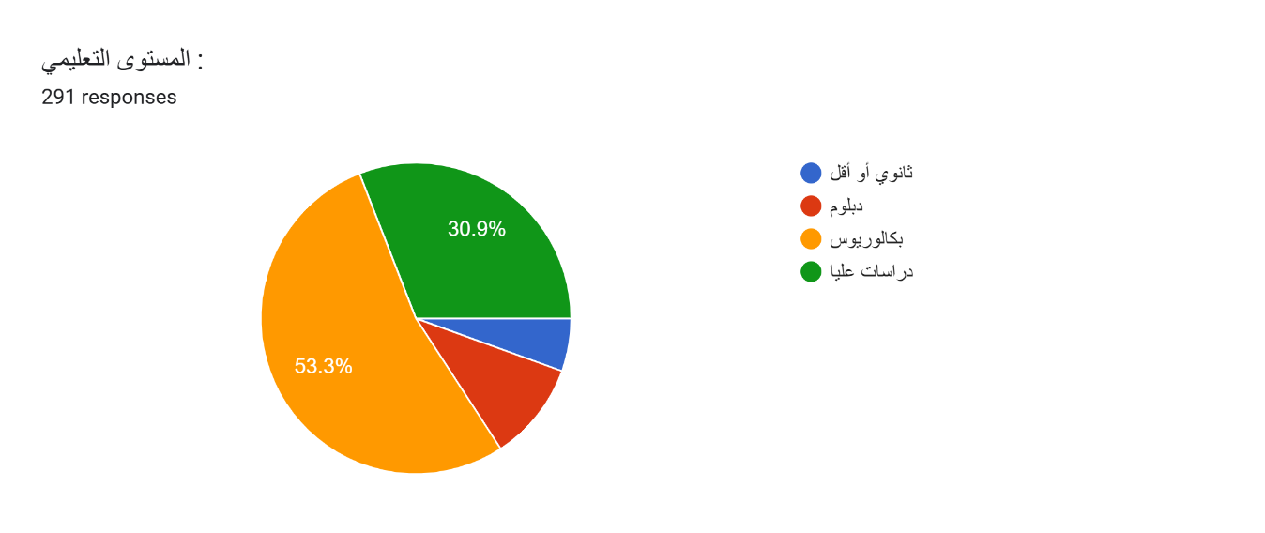
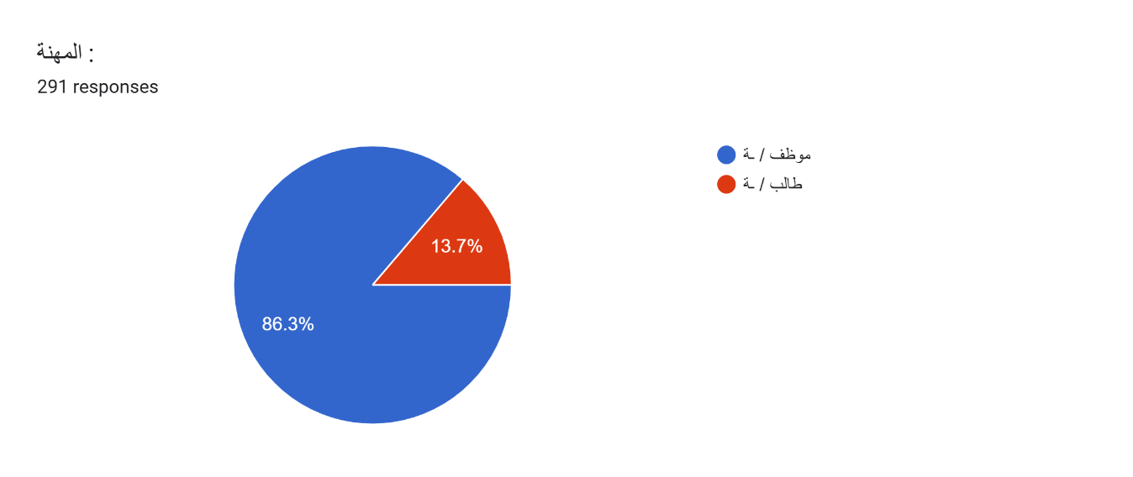
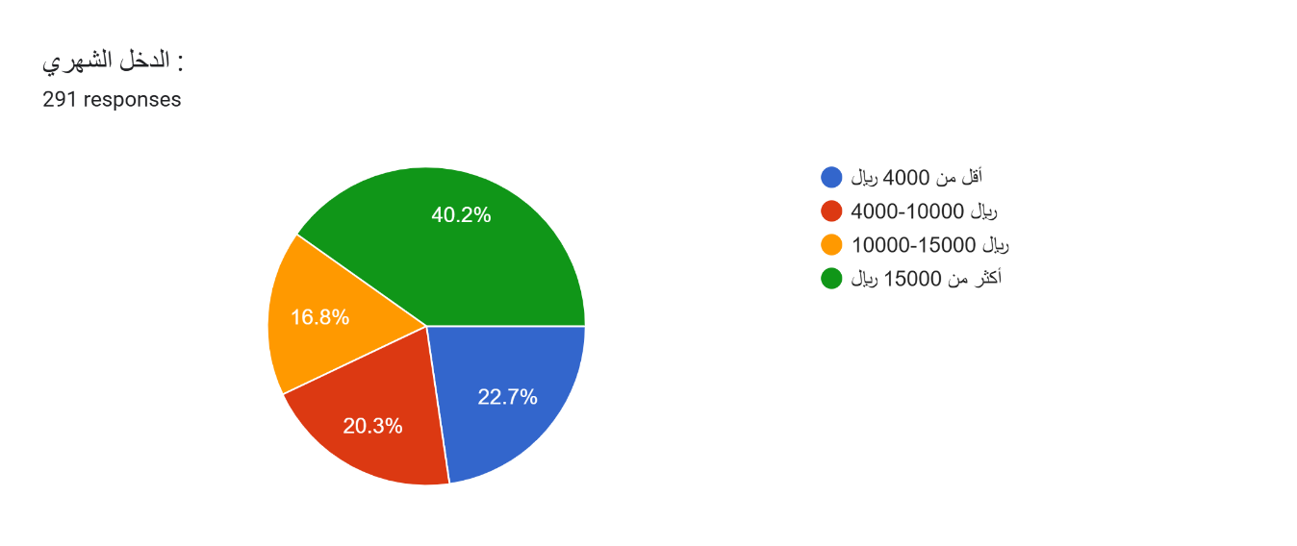
نتائج المحور الثاني - مدى تعرض المستهلك للحملات التسويقية
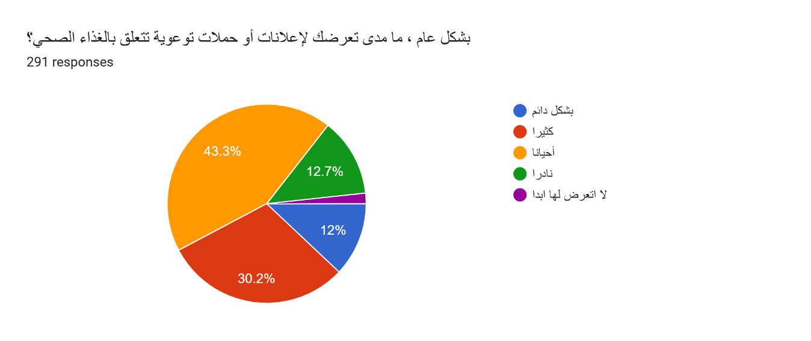
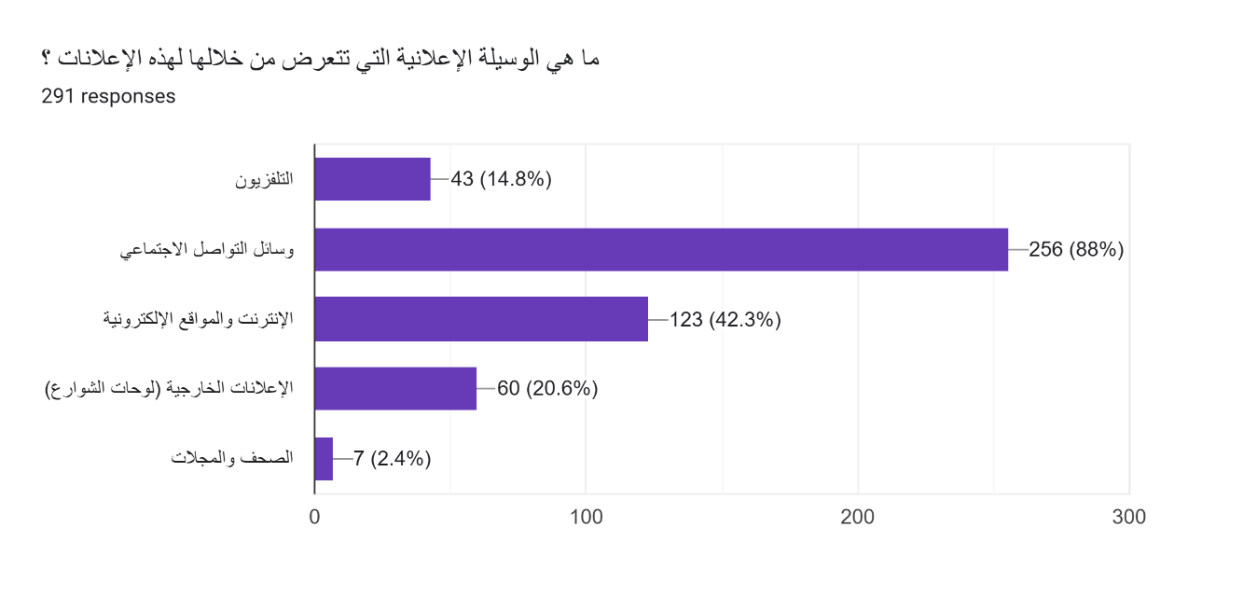
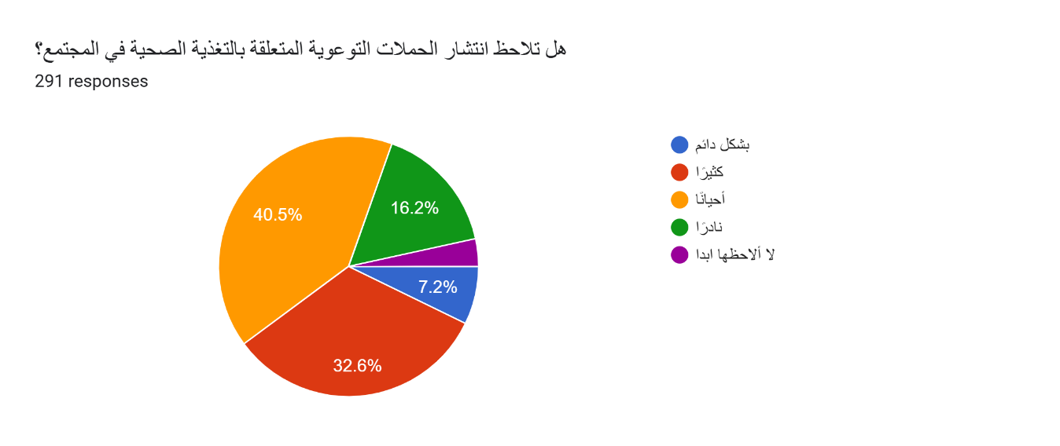
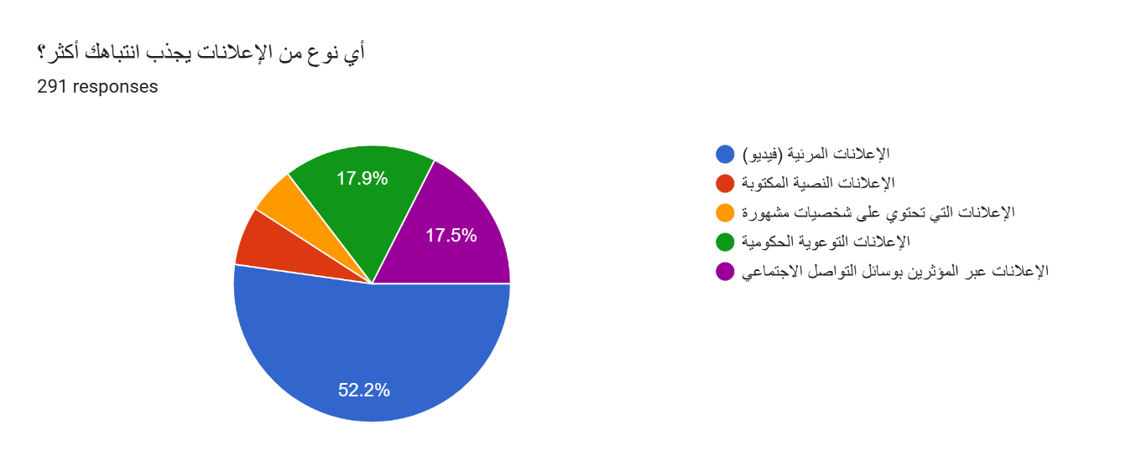
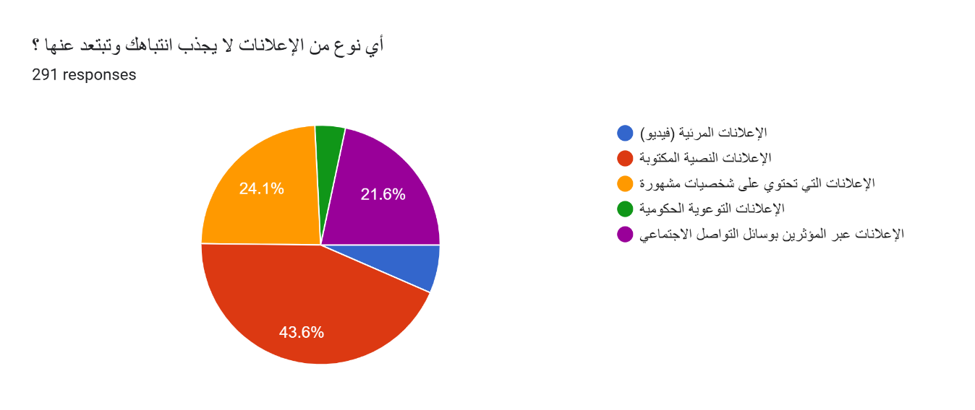
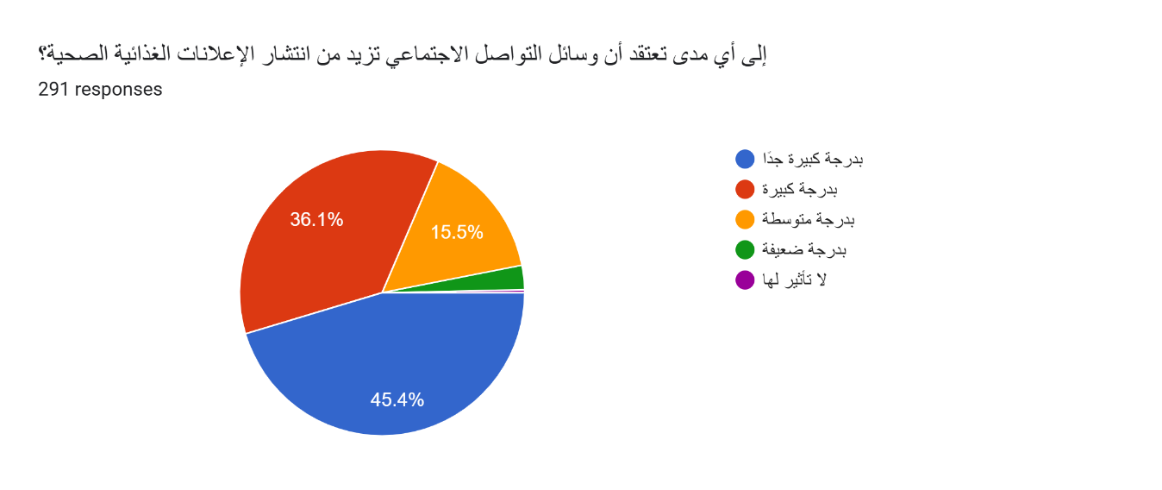
نتائج المحور الثالث – السلوك الشرائي الغذائي

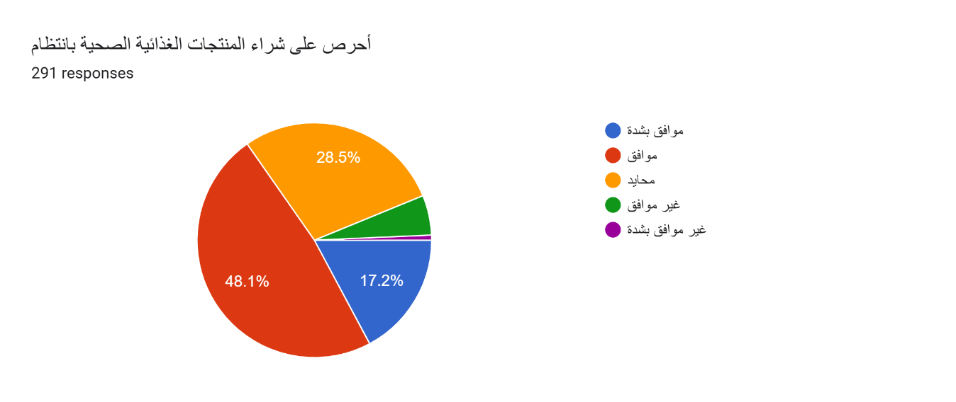
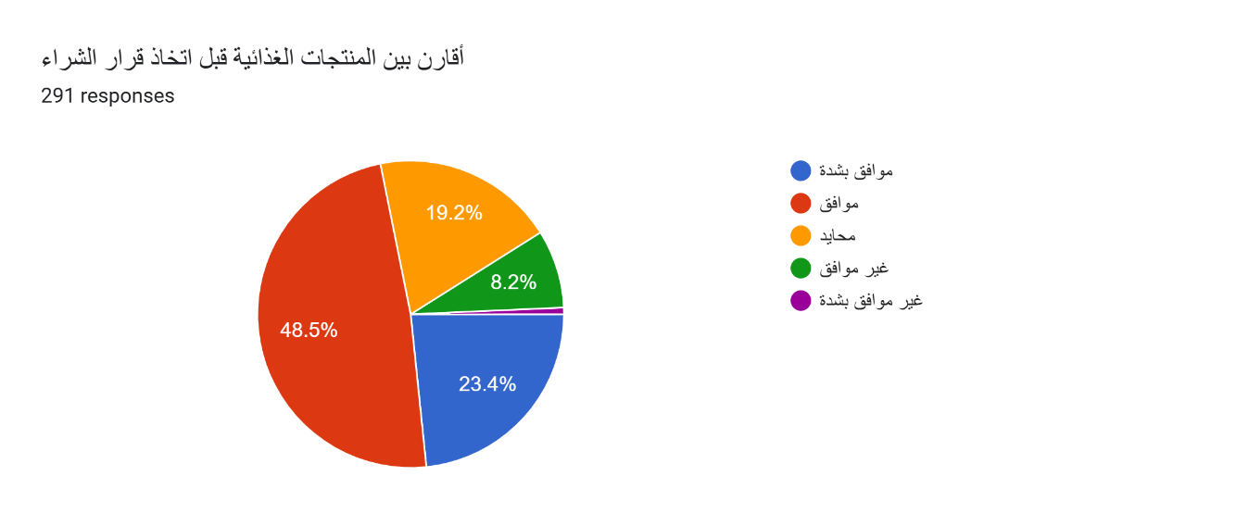
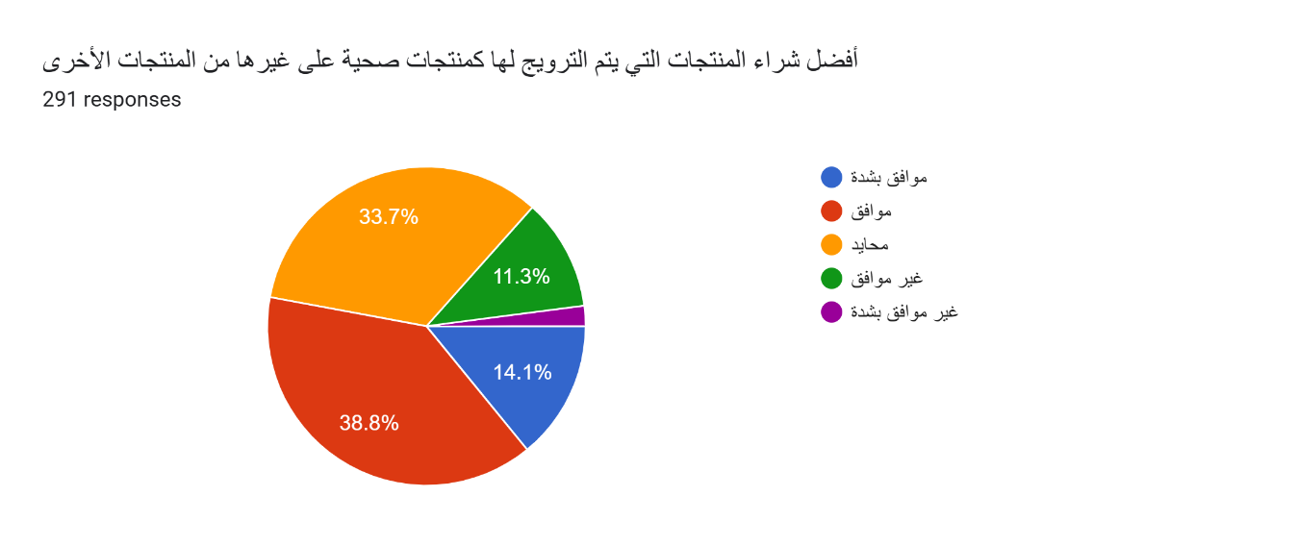

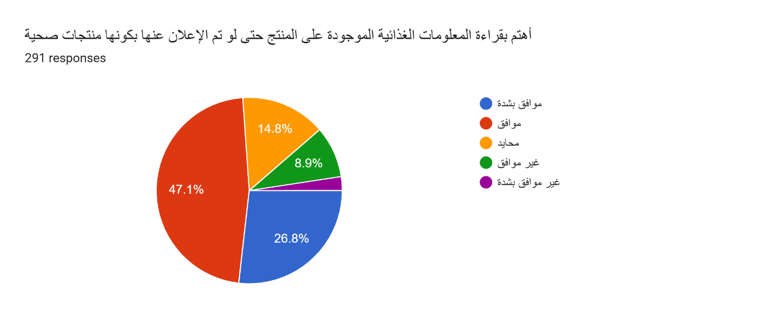
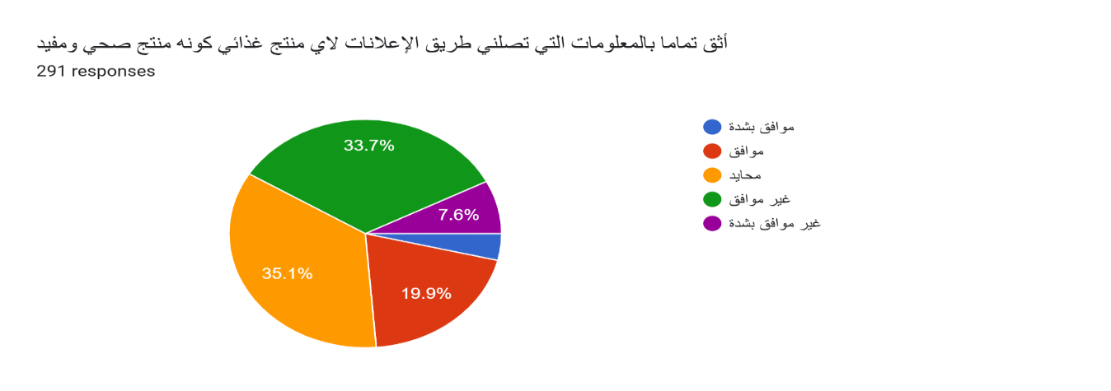
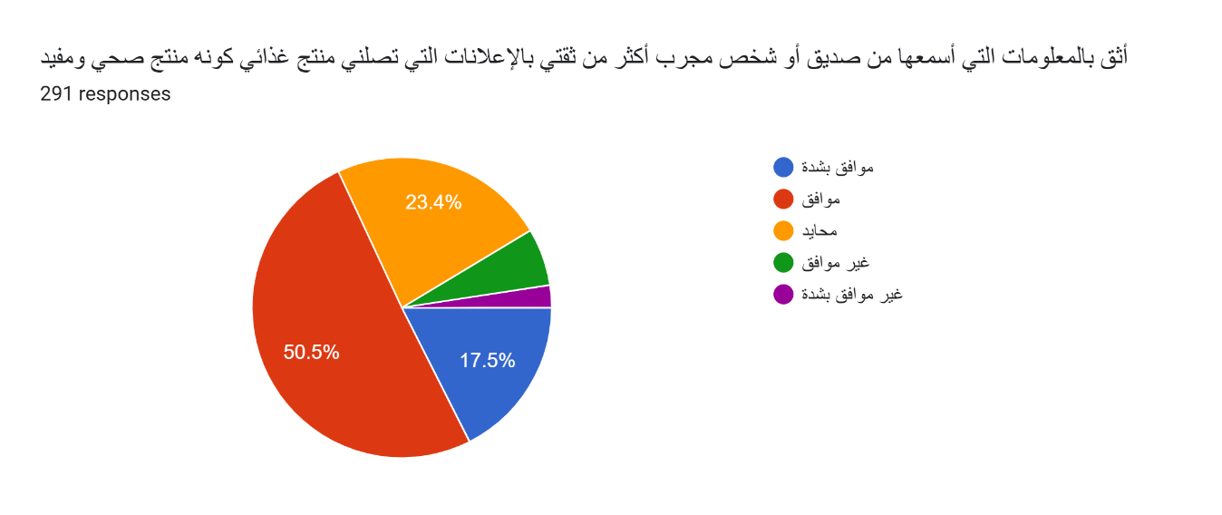
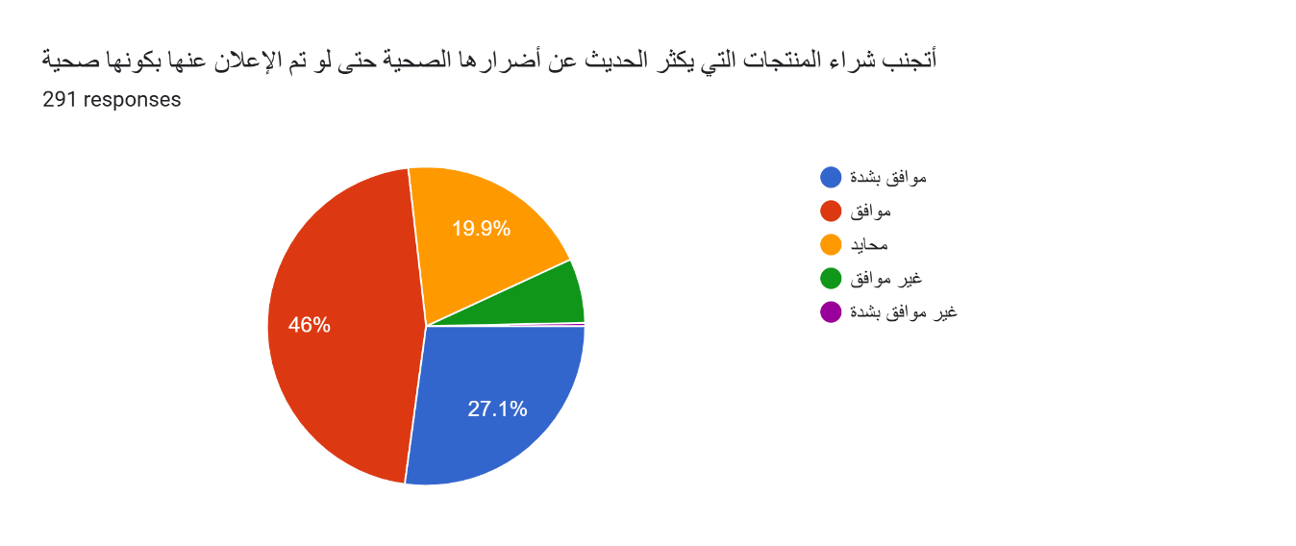
نتائج المحور الرابع – تقييم فاعلية الاعلانات
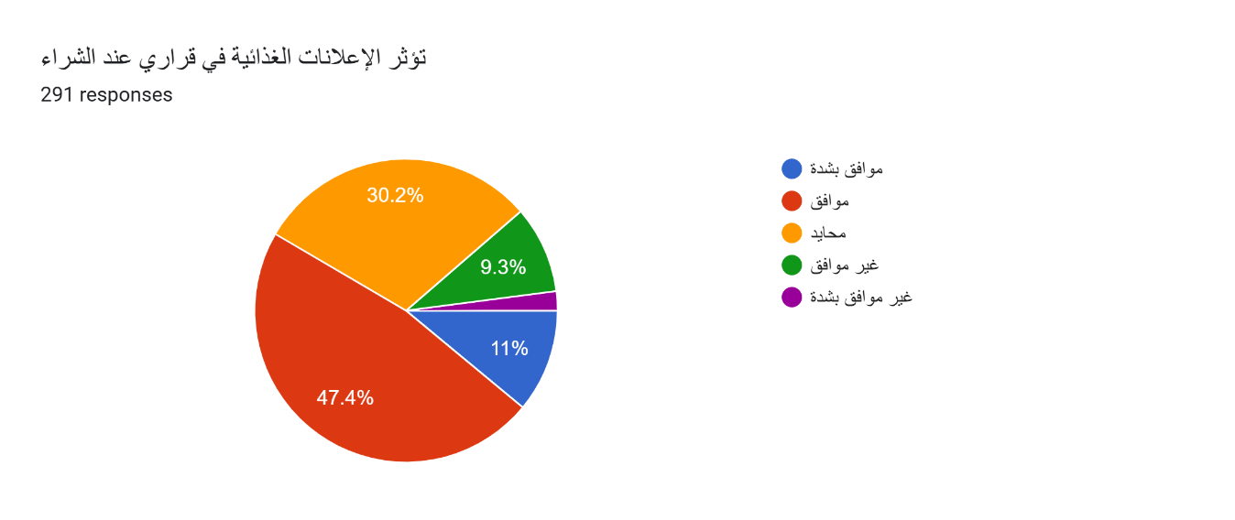
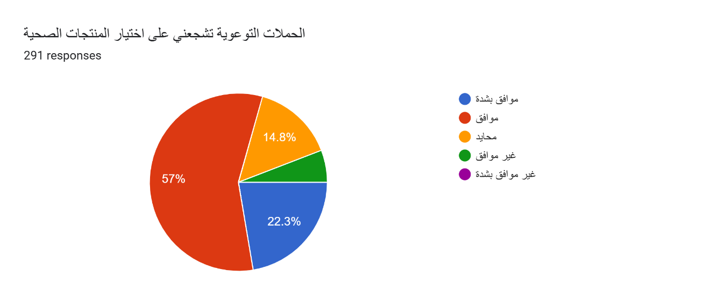
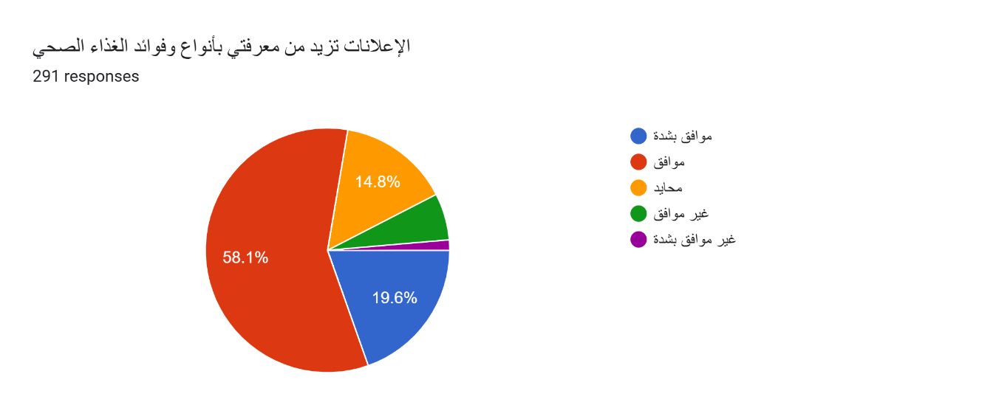
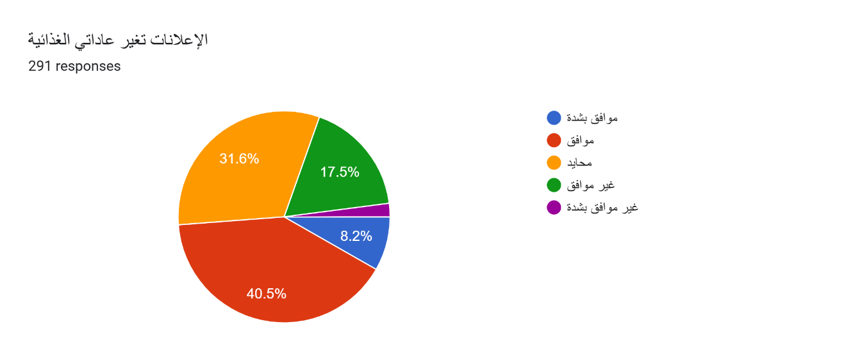
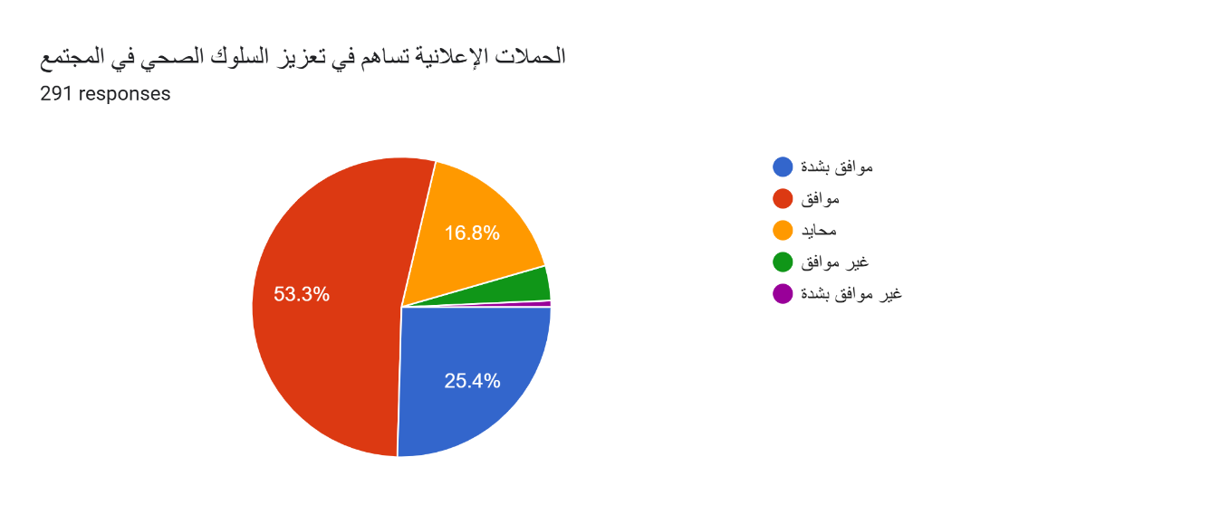
نتائج المحور الخامس – رأي المستهلك في مصداقية الإعلانات الصحية وغير الصحية


